1인 가구를 위한 골든타임 확보 및 안전망 구축 플랫폼
*권영훈, 이호준, 강신혁, 하유빈
동의대학교 응용소프트웨어공학과
e-mail: 20213032@office.deu.ac.kr
지도교수: 김삼문 (동의대학교 응용소프트웨어공학과)
A platform for securing golden time and building
a safety net for single-person households
*Younghun Kwon, Hojun Lee, Shinhyuk Kang, Yubin Ha
Dept. of Applied Software Engineering, Dong-Eui Univ., Busan, Korea
요 약
본 연구는 최근 국내 1인 가구의 급증과 함께 심각한 사회 문제로 대두된 고독사(Solitary Death)를 예방하기 위해, 사용자의 자발적 참여를 유도하는 '능동적 체크인(Active Check-in)' 기반의 지능형 안전망 플랫폼 'LifeLine'을 제안한다. 기존의 수동적 모니터링 시스템은 사생활 침해 논란과 정서적 고립 문제를 해결하지 못하는 한계가 있었다. 본 시스템은 React 19 기반 PWA 기술로 접근성을 극대화하고, Spring Boot 3.x 기반의 백엔드 아키텍처를 통해 24/48시간 주기 위기 감지 로직을 구현했다. 특히 대규모 활동 로그 스캔 성능을 확보하기 위해 JPA 복합 인덱스 최적화 기법을 적용하였다. 본 연구는 기술 중심의 능동적 개입이 1인 가구의 골든 타임을 확보하고 고독사를 선제적으로 예방하는 실효성 있는 사회적 안전망 모델이 될 수 있음을 실증한다.

1. 서론
1.1 연구의 배경 및 필요성
현대 사회의 가족 구조 해체로 인해 최근 국내 1인 가구는 전체 가구의 36%인 800만 가구를 돌파하며 역대 최고치를 기록했다. 이러한 인구 구조의 변화는 경제적 불안정 및 사회적 고립 (Social Isolation)을 심화시켰으며, 그 결과 1인 가구의 '고독사(Solitary Death)'가 치명적인 사회 문제로 부상했다. 2024년 보건복지부 통계[1][2]에 따르면 한해 고독사 사망자 수는 3,924명으로 전년 대비 증가했으며, 특히 50~60대 중·장년 남성이 전체의 60% 이상을 차지하고 있다. 이들은 사망 후 평균 27일 만에 발견되는 등 생존 골든 타임을 놓치는 비극적 양상을 띤다.

1.2 기존 시스템의 기술적, 사회적 한계
정부 및 지자체는 전력량 모니터링, 스마트 플러그, IoT 센서 등을 활용한 예방책을 시행해 왔으나, 이는 센서를 통한 '감시'에 치중하여 사용자에게 심리적 거부감을 유발한다. 또한, 고령층의 낮은 디지털 리터러시는 복잡한 앱 설치 및 계정 연동 과정에서 서비스 이탈을 초래한다.

1.3 'LifeLine' 프로젝트의 목표
본 연구는 사용자에 대한 '감시'가 아닌 '따뜻한 연결'을 철학으로 삼아, 사용자가 스스로 자신의 안위를 알리는 '능동적 체크인' 모델을 제안한다. PWA 기술을 통한 앱 설치 허들 제거, 24/48시간 자동 위기 감지 스케줄러, 그리고 정서적 교감을 위한 게이미피케이션을 융합한 통합 플랫폼 'LifeLine'을 구축하고자 한다.

이를 위해 본 논문에서는 다음과 같은 내용을 다룬다.
- 디지털 포용성을 위한 이중 UI 설계:
고령층을 위한 '이지 모드'와 청·장년층을 위한 '노말 모드'롤 구축한다.

- 위기 감지 파이프라인 설계:
Spring Boot의 @Scheduled기반 스케줄링과 복합 인덱스 스캔을 활용하여 24/48시간 감지 로직을 설계·구현한다.

- 개인 프라이버시 보호 아키텍처:
위치 추적 및 과도한 민감 정보 수집을 전면 배제함으로써, 최소 식별 정보(Device Token/UUID) 기반의 익명 인증 체계를 구축한다.

- 투 트랙(Two-Track) 접근성 및 배포 전략:
- Web (PWA): QR코드/링크 클릭만으로 즉시 접근 가능한 PWA 환경을 제공한다.
- Android App (하이브리드): 푸시 알림 수신율 100%가 보장되어야 하는 '골든 타임 푸시 알림 (FCM)'의 안정성을 확보하고, 실제 시장 런칭을 위해 구글 플레이 스토어 정식 출시를 병행한다.
2. 관련연구
2.1 국내 고독사 실태 및 주요 발생 원인
국내 고독사 문제는 개인적 차원 외 사회적 고립과 가구 구조의 변화가 맞물린 복합적 현상이다.

국회도서관의 '데이터로 보는 사회적 고립과 고독사' [7]의 보건복지부 제출자료 (2026.01)에 따르면, 최근 5년간 국내 고독사 사망자 수는 2020년 3,279명에서 2024년 3,924명으로 지속적인 증가 추세에 있으며, 특히 기초생활수급 대상자의 비율이 2023년 39%에 달해 경제적 빈곤이 사회적 고립의 결정적 요인 중 하나임을 보여준다.

한국경제 [2]의 보도에 따르면, 고독사 위험군은 주로 5, 60대 남성에서 가장 많이 발견되며 이들은 임종 후 평균 27일이 경과한 뒤 에야 발견되는 등 조기 발견 체계의 부재가 심각한 상황이다.

또한 국회도서관 [7]의 자료에 따르면, 고독사의 핵심 원인 중 '정신 및 손상·중독'과 같은 행동장애 역시 주요 질환군에 포함되어 있어 단순 생존 확인을 넘어선 정서적 케어의 필요성을 시사한다.

이와 같은 맥락에서, 부산지역 주거취약계층을 대상으로 한 연구에서도 고독사 위험요인의 심각성이 확인된다. 강경미 외[11]의 연구에 따르면, 사회적 고립 상태에 있는 쪽방 및 임대주택 거주자 총 202명을 대상으로 조사한 결과, 전체의 70.8%가 3개 이상의 고독사 위험요인을 보유한 것으로 나타났다. 특히 우울(42.6%), 불안(35.1%), 외부활동 부족(56.4%), 대인관계 부족(최대 57.4%), 만성질환 보유(41.6%) 등 다양한 위험요인이 복합적으로 작용하고 있는 것으로 분석되었다.

이는 고독사가 단순한 개인의 고립 문제가 아닌, 정신적·신체적 건강, 사회적 관계 단절, 생활환경 취약성이 결합된 구조적 문제임을 보여주며, 특히 지역 단위에서의 선제적 대응과 지속적인 관리 체계 구축의 필요성을 강조한다.

2.2 IoT 기반 예방 기술의 효용성과 한계
기존의 안전망은 IoT기반 센서 기술과 AI 대화 시스템을 중심으로 발전해 왔다.

네이버 클로바 케어콜의 성과 분석[3]에 따르면, AI 안부 전화 서비스를 도입한 지역은 미도입 지역 대비 고독사 발생률이 44.2% 감소하는 유의미한 효과를 거두었으나, 여전히 행정 인력의 사후 확인에 의존하는 수동적 구조를 띤다.

임정원 외[9]에 따르면, IoT 기반 돌봄 서비스는 대상 독거노인의 상태를 지속적으로 모니터링하고 이상징후를 감지하는 데 효과적이지만, 실제 서비스 적용 과정에서는 여러 한계가 존재한다.
첫째, 돌봄 대상 노인들은 낯선 IoT 기기에 대한 불신과 거부감을 보이는 경우가 많으며, 기기 오류나 재설치 과정은 이러한 부정적 인식을 더욱 증폭시키는 요인으로 작용한다.

둘째, 센서 기반 데이터 수집은 설치 위치와 측정 범위에 따라 정확도가 크게 달라지며, 다양한 생활 패턴을 충분히 반영하지 못하는 한계가 있다. 이로 인해 일부 사용자는 기기 측정 범위에 맞추어 생활 공간을 제한하는 등 서비스가 오히려 일상에 제약을 주는 사례도 나타났다.

반면, 앱 기반 돌봄 시스템은 별도의 센서 없이 스마트폰만으로 구현 가능하여 접근성과 확장성이 높으며, 푸시 알림과 실시간 데이터 공유를 통해 신속한 대응과 사용자 간 상호작용이 가능하다. 또한 최소 정보 활용 구조로 프라이버시 보호 측면에서도 유리하다.

따라서 고독사 예방 서비스는 앱 기반 시스템을 중심으로 기술적 제약과 사용자 거부감을 완화하고, 별도의 센서 설치 없이도 높은 접근성과 확장성을 확보할 필요가 있다. 또한 푸시 알림과 실시간 데이터 공유를 통해 신속한 대응이 가능하여, 능동적이고 지속적인 사회적 안전망으로 발전할 수 있다.

2.3 게이미피케이션의 효과성 연구
서비스 사용자의 지속적인 참여를 유도하기 위한 방법론으로 게이미피케이션이 주목받고 있다.

Johnson et al. [12]의 연구에 따르면, 건강 및 웰빙 분야 19편 실증 연구 중 59%가 긍정적 효과를 보고하였으며, 특히 건강 관련 행동에서 효과가 가장 뚜렷하였다. 이는 게이미피케이션이 서비스 사용자의 자율성·유능감·관계성을 충족시켜 지속적인 행동 변화를 유도할 수 있음을 시사한다.

이에 본 연구에서 제안하는 'LifeLine'은 기존의 단순한 생존 체크인 구조를 넘어, 정서적 교감을 유도하는 마스코트 캐릭터 '카나'와 '하루 일기 작성', '물 마시기 인증' 등 과 같은 일상 기반 간단한 미션을 결합한 게이미피케이션 요소를 도입하였다. 이를 통해 사용자의 심리적 거부감을 완화하고, 지속적인 참여를 유도하고자 한다.

2.4 PWA 기반 접근성 설계의 필요성
고독사 예방 서비스는 사용자의 지속적인 참여와 접근성이 핵심 요소로 작용한다. 특히 고령층 및 디지털 취약계층의 경우, 앱 설치 과정은 서비스 이용의 주요 진입 장벽이 될 수 있다.

이에 본 연구에서는 별도의 설치 없이 즉시 접근이 가능한 PWA(Progressive Web App) 기반의 접근 방식을 채택하였다.
3. 해외 유사 서비스 벤치마킹 및 차별화 전략
본 연구는 현재 중국에서 서비스 중인 유사 플랫폼 'Demumu [13](이전명칭: 죽스어우(Are You Dead?))'를 벤치마킹하여 국내 1인 가구 정서에 맞게 고도화하였다.'Demumu'는 회원가입 없이 로컬 스토리지만 활용하는 초경량 구조로 접근성과 유지보수 비용 측면에서 장점을 보이지만, '감시' 중심의 직설적 설계로 사용자에게 불안감과 거부감을 유발할 가능성이 크다. 이에 'LifeLine'은 Demumu의 단순성을 계승하면서도 다음과 같은 차별화 전략을 적용하였다.
구분 | Demumu | LifeLine
서비스 목적 | 생존 여부 확인 | 일상 안부 확인 및 정서적 연결
서비스 철학 | 감시 중심 (Monitoring) | 따뜻한 연결 (Connection)
네이밍 | 직설적·자극적 | 은유적·부드러움 (카나리아 모티브)
사용자 경험 | 기능 위주,  불안감 유발 | 감정 중심 UX, 자발적 참여 유도
기능 구조 | 미 접속 시  자동 알림 | 능동적 체크인, 게이미피케이션 미션
기술 구조 | 로컬 스토리지 기반 | PWA, 최소 식별 정보  (Device Token)
사용자 역할 | 수동적  (감시 대상) | 능동적  (자기 주체)
표 1. Demumu와 LifeLine의 비교 분석

'LifeLine'은 사용자를 단순한 감시 대상이 아닌, 스스로 "오늘도 하루를 잘 살아가고 있다"는 상태를 확인하는 능동적 주체로 설정하는 체크인 모델을 채택하였다. 이를 카나리아 마스코트 캐릭터 (카나), 게이미피케이션 요소, 세대별 이중 UI와 결합하여 정서적 안정감과 지속적인 참여를 동시에 달성하고자 한다.

4. 시스템 아키텍처 및 구현 로직
4.1 기술 스택
본 시스템은 대규모 활동 로그를 안정적으로 처리하고 오프라인 환경에 대응하기 위해 최신 웹 및 백엔드 기술 스택을 사용한다.

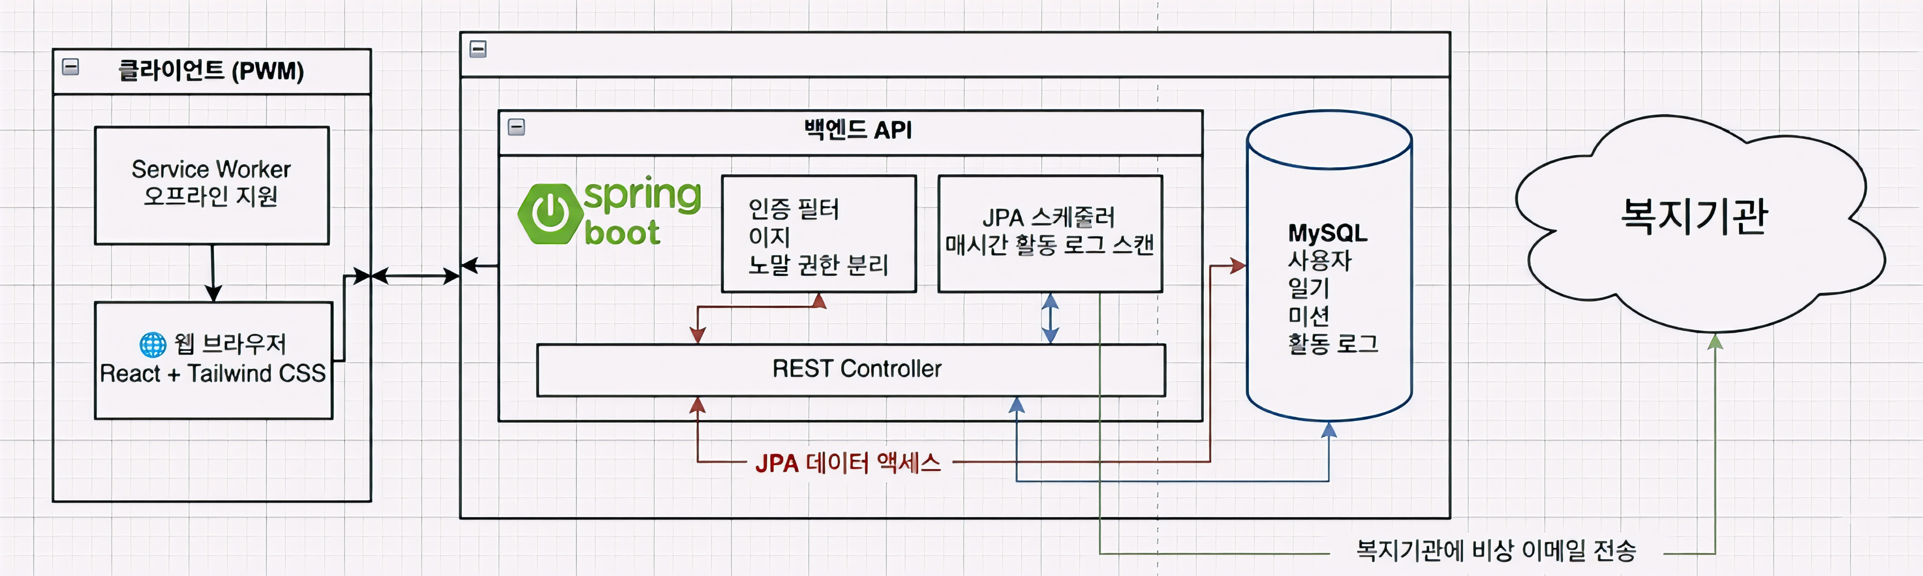
그림 1. LifeLine 시스템 아키텍처 흐름도

- Frontend: React 19와 Vite를 기반으로 하며, 사용자 편의를 위해 프로그레시브 웹 앱(PWA) 아키텍처를 채택하였다. 전역 상태 관리는 Zustand를 사용하여 오프라인 상태에서도 데이터 무결성을 보장하며, Capacitor를 활용해 하이브리드 앱으로 패키징한다.
- Backend: Java 21 환경에서 Spring Boot 3.x 프레임워크를 기반으로 RESTful API 서버를 구동한다.
- Database: MySQL을 메인 DB로 사용하며, Spring Data JPA를 통해 객체 지향적인 데이터 접근과 쿼리 최적화를 수행한다.

4.2 JPA 복합 인덱스(Composite Index) 튜닝
매분 1만 명 이상의 사용자 활동 로그를 스캔하는 스케줄러 로직 상, 단순 풀스캔(Full-Scan) 발생 시 CPU 과부하 및 DB 성능 저하가 우려된다. 이를 해결하기 위해 alert_status(경고 발송 여부)와 last_survival_time(마지막 접속 시간)을 묶어 복합 인덱스로 설정하였다.

- B-Tree 구조 최적화:
- 범위 조건(Range)인 시간 필드보다 동등 조건(=)인 발송 여부 필드를 선행 컬럼으로 배치 (@Index(columnList = "alert_status, last_survival_time"))하여 랜덤 액세스를 최소화하고 조회 속도를 극대화하였다.

4.3 보안 아키텍처
'LifeLine'은 사용자의 프라이버시를 최우선으로 하는 'Privacy-First' 보안 설계 방침을 적용하며, 최소한의 개인정보만을 수집·활용하고, 실명이나 위치 정보 등 민감 정보는 배제한 구조를 채택하였다.
- 인증 및 인가:
- Spring Security와 JWT(JSON Web Token)를 결합하여 서버의 세션 저장을 필요로 하지 않는 무상태(Stateless) 인증 구조를 설계하였다. 또한, 서비스 사용자의 비밀번호는 BCryptPasswordEncoder를 활용한 단방향 해시 암호화 방식으로 저장하여 보안성을 강화하였다.
- 익명성 보장:
- GPS 기반의 실시간 사용자 위치 추적을 전면 배제하고, 고유한 Device Token(UUID) 및 매직 링크(Magic Link)만을 활용하여 최소한의 사용자 식별 정보로 서비스를 운영함으로써 감시에 대한 심리적 거부감을 해소한다.

4.4 위기 감지 스케줄러 파이프라인
시스템의 핵심 엔진은 Spring Boot의 @Scheduled 스케줄링 어노테이션을 활용한 무중단 위기 감지 파이프라인이다.

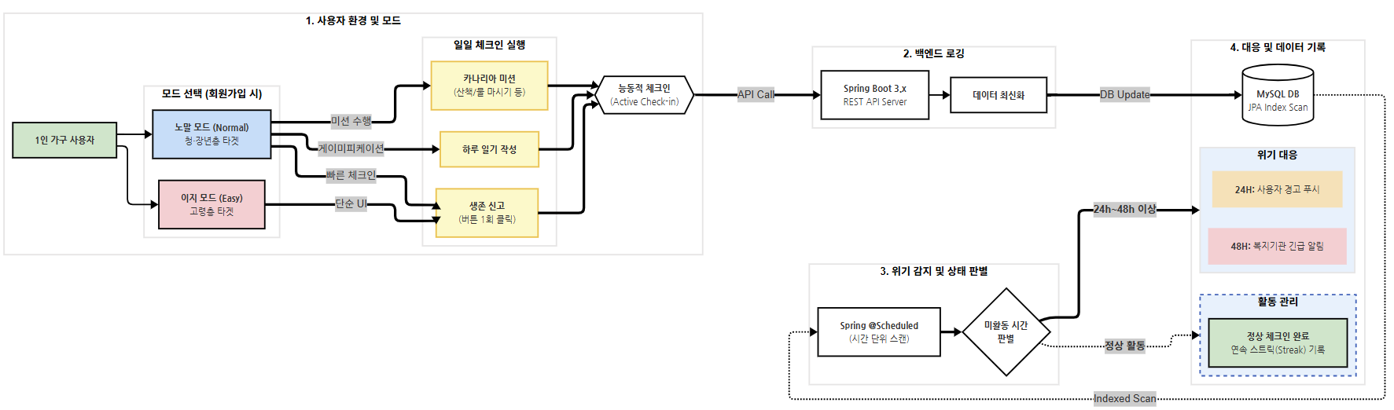
그림 2. 위기 감지 스케줄러 파이프라인
- Trigger (능동적 체크인): 사용자가 앱 내에서 '생존 신고' 버튼(이지 모드)을 누르거나 '카나리아 미션' 수행 및 '하루 일기'(노말 모드)를 작성하면, 해당 시점이 API Call을 통해 DB의 last_survival_time 필드로 즉시 갱신된다.
- Background Scan: 서버 백엔드 스케줄러가 설정된 주기(매분)마다 DB를 스캔한다. 이때 JPA 복합 인덱스 스캔을 통해 서버 부하 없이 대상자만 빠르게 필터링한다.
- Action (조건별 알림 분기):
- 24시간 미활동 경과: 사용자 본인의 디바이스로 1차 경고(Warning) 푸시 알림을 발송하여 체크인을 유도한다.
- 48시간 미수신 확인: 1차 경고 후에도 반응이 없을 경우 골든 타임 위험 상황으로 확정하고, 사전에 등록된 비상 연락망(가족, 복지기관)으로 즉시 긴급 알림(Email/SMS)을 송신한다.
5. 구현
5.1 세대별 맞춤형 이중 인터페이스
디지털 포용성을 실현하기 위해 사용자의 숙련도에 따른 모드 전환 기능을 구현하였다.

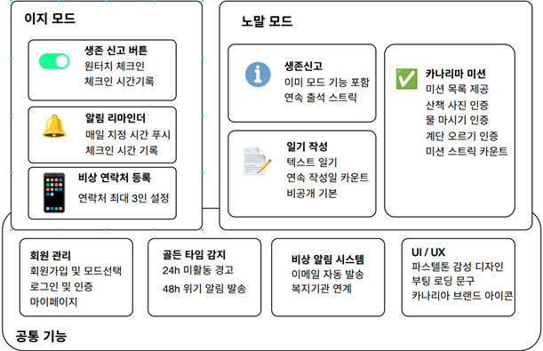
그림 3. 세부 기능 분해도

- 이지 모드(Easy Mode): 스마트 기기 조작이 서툰 고령층을 대상으로 하며, 화면 전체를 차지하는 직관적인 거대 단일 버튼 UI를 제공하여 조작 실수를 원천 방지한다.
- 노말 모드(Normal Mode): 스마트 기기 조작에 능숙한 사용자를 대상으로 하며, '하루 일기 작성' 및 간단한 '카나리아 미션' 등 게이미피케이션 요소를 결합하여 자발적 참여 동기를 부여하고 정서적 안녕을 도모한다.

5.2 투 트랙 배포 및 FCM 연동
Vite-plugin-pwa를 통해 QR코드와 링크만으로 설치 없이 접근 가능한 PWA 환경을 구축하였다. 동시에, 안드로이드 환경에서 100% 알림 수신을 보장하기 위해 Capacitor 기반의 하이브리드 앱 패키징을 통해 구글 플레이 스토어 및 앱스토어 출시를 병행함으로써 '골든 타임 푸시 알림(FCM)'의 안정성을 확보하였다.
6. 결론
본 연구는 1인 가구 고독사 예방을 위해 기존의 ‘감시형’ 모델에서 탈피한 ‘능동적 체크인’ 기반 플랫폼 ‘LifeLine’을 구축하였다. 최신 Spring Boot 아키텍처와 PWA 기술을 결합하여 접근성과 신뢰성을 동시에 확보하고, 게이미피케이션을 통해 사회적 고립 가구의 자발적 참여와 정서적 연결을 유도하였다. 본 모델은 별도의 하드웨어 설치 비용을 획기적으로 낮춰 지자체 복지 예산 절감에 기여할 뿐만 아니라, 수집된 비식별 활동 데이터를 통해 향후 고독사 예방 정책 수립을 위한 핵심 기초 플랫폼으로 기능할 것으로 기대된다.

감사의 글
본 과제(결과물)는 2026년도 교육부 및 부산시의 재원으로 부산RISE혁신원의 지원을 받아 수행된 지역혁신중심 대학지원체계(RISE)의 결과입니다. (2026-RISE-02-001-000)

참고문헌
[1] 한겨레 (허윤희) “지난해 고독사 3924명, 1년 새 7%↑…5060 비중 60% 넘어,” [07, 27, 2025].
[2] 한국경제 (유지희) “고독사, '50대 남성' 가장 많아"...평균 27일 만에 발견,”[01.15 2024]
[3] 더리포트 (장상오). “클로바 케어콜, AI 돌봄 효과↑...고독사 44% 감소” [03, 19, 2026]
[4] 보건복지부. “2024 고독사 실태조사 결과 발표,” [10, 17, 2024]
[5] 보건복지부. “2024년 고독사 전년 대비 증가, “생애주기별 사회적 고립 위험군 발굴하여
맞춤형 지원 예정”[11, 27, 2025]
[6] 국가데이터처, 이성숙. “2025 통계로 보는 1인 가구”. [12, 09, 2025]
[7] 국회도서관 (김민이, 조하영). “데이터로 보는 사회적 고립과 고독사,”[02, 25, 2026]
[8] 나주영, “법의부검 자료를 통한 대한민국 고독사에 관한 고찰,” 보건사회연구, Vol. 43, No. 4, pp. 274-288, 2023.
[9] 임정원, 이종화, 길혜민, “AI 기반 노인 돌봄 서비스의 효과성 및 개선방안 탐색 연구: 돌봄 서비스 제공자 FGI를 중심으로,” Vol. 24, No. 10, pp. 2325-2335, Oct. 2023.
[10] 박화옥, 김수완, 윤수인, “독거노인을 위한 IoT 센서 기반 돌봄서비스 효과성 평가,”Vol. 24, No. 9, pp. 2157-2167, Sep. 2023.
[11] 강경미, 권혜민, 서비아, 김현경, 김성곤, “부산지역 주거취약계층의 고독사 위험요인에 관한 조사 - 쪽방과 임대주택 주민을 중심으로 -,” Vol. 24, No. 7, pp. 520-530, 2024.
[12] Johnson, D., A., Stoyanov, S., & Hides, L. (2016). Gamification for health and wellbeing: A systematic review of the literature. Internet Interventions, 6, 89–106.
[13] Demumu Official Site, “Are You Dead? – Simple Check-in Service,” [Online]. Available: https://demumu.app (accessed: Mar. 2026).

